Suíça

Perfil demográfico, socioeconômico, politico e cultural 2

Matriz energética 4

As fontes de emissões de GEE 5

Os compromissos de redução de GEE assumidos para o horizonte pré-2020 e sua analise 6

As intenções de “contribuição nacionalmente determinada” pelo país em estudo para o horizonte pós-2020 e sua analise 7

Conclusões e recomendações 8

Referencias 9

Autor: Francisco Matelli Matulovic

# Perfil demográfico, socioeconômico, politico e cultural

A Suíça é uma república federal composta por 26 estados, com a cidade de Berna como a sede das autoridades federais. A Suíça é um país sem costa marítima, fato importante quando o assunto e mudanças climáticas, sendo seu território dividido geograficamente entre o Jura, o Planalto Suíço e os Alpes, somando uma área de 41 285 km².

A população suíça é de aproximadamente 7,8 milhões de habitantes e concentra-se principalmente no planalto, onde estão localizadas as maiores cidades do país. Entre elas estão as duas cidades globais e centros económicos de Zurique e Genebra.

A Suíça é um dos países mais ricos do mundo relativamente ao PIB per capita calculado em 75.83 de dólares americanos em 2011. Zurique e Genebra foram classificadas como as cidades com melhor qualidade de vida no mundo, estando em segundo e terceiro lugar respectivamente e a Suíça como o melhor país para nascer em 2013.

A Suíça é constituída por quatro principais regiões linguísticas e culturais: alemão, francês, italiano e romanche. Por conseguinte, os suíços não formam uma nação no sentido de uma identidade comum étnica ou linguística. O forte sentimento de pertencer ao país é fundado sobre o histórico comum, valores compartilhados (federalismo, democracia directa e neutralidade) e pelo simbolismo Alpino. A criação da Confederação Suíça é tradicionalmente datada em 1 de agosto de 1291.

Depois de uma breve guerra civil em 1847, criou-se a Constituição Federal de 1848. À semelhança do sistema norte-americano, a Suíça adoptou a Declaração dos Direitos Humanos, duas câmaras parlamentares - o senado e a câmara federal -, o governo federal e um tribunal de Justiça Suprema. A nova constituição foi aceite por 15 cantões e meio (dado que apenas Basileia-Campo tinha aceite). Berna foi designada a capital federal. Porém, só em 1874 é que a constituição foi totalmente revista.33 O país também se desenvolve no sector da indústria. A Suíça foi um dos primeiros países a implementar este ramo na sua economia e viria a crescer sobretudo depois da Revolução Industrial de 1850.A indústria têxtil foi um dos primeiros sectores do país a ser desenvolvido.

a Suíça nunca foi invadida em nenhuma das duas Grandes Guerras.Conseguiu manter a paz com a Alemanha através de concessões económicas e militares [e assim a Suica.] Dada a sua localização geográfica, a Suíça era um local de espionagem constante por parte das duas facções (os Aliados e o Eixo)

A Suíça é um país localizado no centro da Europa de coordenadas 47,00 N e 8,00 E. A sua área total é de 41.285 km² em que 1.520 são cobertos de água. Faz fronteira com a França a Oeste, a Alemanha a Norte, a Áustria e o Liechtenstein a Leste e com a Itália a Sul. De uma maneira geral, pode-se dividir a Suíça em três regiões geográficas: os Alpes, o planalto e o Jura.

Os Alpes Suíços fazem parte de uma cadeia montanhosa que atravessa desde o Sul da Europa até à Europa Central. Algumas das mais importantes passagens estão localizadas nos Alpes suíço. Têm uma altitude média de 1700 metros e cobre dois terços da totalidade da área da Suíça. Entre os alpes suíços estão 48 montanhas que têm pelo menos 4.000 metros de altitude.

Para que toda a população possa participar na vida política, a Suíça tem um sistema único no Mundo de democracia directa. É muito frequente a realização de referendos, quer a nível federal, quer a nível cantonal.

Existem várias situações de conflitos diplomáticos entre a Suíça e o exterior. Ultimamente, a Suíça tem vindo a ter vários conflitos diplomáticos com a Líbia que começaram em Julho de 2008 aquando da detenção do filho do presidente líbio. Hannibal Kadhafi e a sua esposa eram acusados de mal-tratar uma empregada e foram detidos pelas autoridades suíças. A Líbia ameaçou várias vezes a Suíça de corte de fornecimento de petróleo se o país não libertasse Hanninal Kadhafi e pedisse desculpa pelo sucedido. Após várias resistências, as autoridades libertaram-no e o Presidente do Conselho pediu desculpas em público à frente do Presidente Kadhafi em Tripoli. A imprensa suíça viu isso como uma humilhação por parte da Confederação.

Fonte: Wikipedia, Suiça

# Matriz energética

In 2004, energy use was composed of

* 31.3% motor fuels;
* 25.7% combustibles;
* 23.1% electricity;
* 12.1% gas;
* 7.8% other.

In Switzerland, water power covers about 60% of the demand for

electricity or 1/8 of the entire energy demand.

Nuclear power plants produce about 40% of the Swiss electricity demand.

In 2020, the first nuclear power plants will reach the end of their operating time.

Swiss production capacities will decline strongly thereafter.

If measured by electricity production in 2003, the proportion of wind

power would amount to 1.8%.

Electricity consumption is likely to further increase in the future. If the

linear trend continues, the electricity demand will be about 33% higher by

2050 compared to 2003 (OcCC/ProClim- 2007)

In Switzerland, abatement costs are high due to the limited availability of short term cost-efficient mitigation potential: Switzerland’s energy production is nearly carbon free and there is little heavy industry. Emission reduction potential mostly remains in the housing and transport sectors. This remaining potential has long transformation periods. (INDC)

# As fontes de emissões de GEE

Fonte: INDC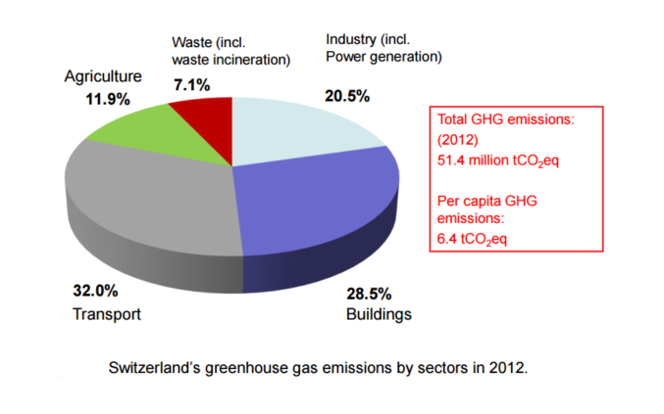

# Os compromissos de redução de GEE assumidos para o horizonte pré-2020 e sua analise

Base year: 1990

Emissions in base year: 53.3 Mt per yea

Gases covered: CO2, CH4, N2O, HFCs, PFCs, SF6, NF3 Base year for gases covered: all 1990 (not relevant where reference level is applied)

Sectors covered: energy; industrial processes and product use; agriculture; land-use, land-

use change and forestry; waste

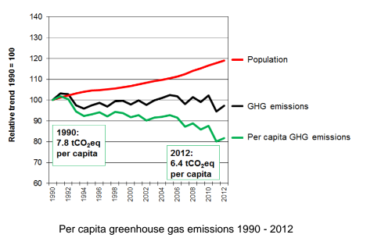

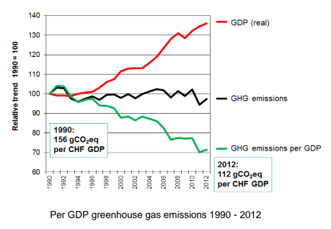

fonte: INDC

# As intenções de “contribuição nacionalmente determinada” pelo país em estudo para o horizonte pós-2020 e sua analise

Switzerland commits to reduce its greenhouse gas emissions by 50 percent by 2030 compared to

1990 levels corresponding to an average reduction of greenhouse gas emissions by 35 percent over the period 2021-2030

By 2025, a reduction of greenhouse gases by 35 percent compared to 1990 levels is anticipated

Carbon credits from international mechanisms will partly be used.

# Conclusões e recomendações

com a suíça podemos aprender que quanto antes os esforços começaram mais rápida a adaptação e menor o custo de mudança, em 95 as emissões per capita diminuem mesmo com a população crescendo, levando ao fato de que no ano de 2015 a emissão continua em queda,  
prof. questao cultural, quatro povos, decisao bottom  up, neves nas geleiras turisticas, preoc. de pessoas de alta renda, pir. Maslow

A suica tem uma historia peculiar e caracteristica de neutralidade que a torna uma importante naçao na Europa, sendo sede de diversas entidades internacionais.Ao seu analisar a história da Suíça percebe-se que o país é muito forte em termos de diplomacia, o fato de nunca ter sido invadido, mesmo nas guerras mundiais, estando ao lado de países em conflito, mostra como este território é de certa forma importante para a estabilidade política e diplomática de toda a Europa.

Que a diplomacia brasileira pode fazer é dentro do COP 21 pressioná-los muito além das metas atuais. A Suíça é um dos poucos países do mundo com margem para ser pressionada, é uma central financeira importante, destino global de capital de empresas e governos, é responsabilidade também do setor bancário a contrapartida ambiental pela atividade que financia.

O Brasil carece de esforços para preservação ambiental e a Suíça tem recursos e até mesmo o desejo de nos ajudar financeiramente a até mesmo na gestão dos recursos

# Referencias

OcCC/ProClim- (Editor), 2007. Climate Change and Switzerland 2050. Expected Impacts on Environment, Society and Economy. Bern.

INDC da Suíça

Base de dados do Banco Mundial.

# Mais informações sobre impactos climáticos no território Suíço

As the heat wave summer 2003 showed, the increase in heat waves in Switzerland, in combination with an elevated ozone concentration, represents the most important health consequence of global warming. (occc)